# 

Det mest ultimate og allsidige DIY-verktøyet!

# Ryobi introduserer sitt NYE 18V Multiverktøy som gir batteridreven frihet til alle DIY-prosjekt.

# 

Dette allsidige, roterende multiverktøyet kan slipe, kappe, polere, gravere, forme eller bore i alle slags materialer, inklusive treverk, metall, plast og mye annet. Den har en variabel hastighet-spake for full kontroll, fra 4 000 til 35 000 o/min.

“Fra gravering på glass til kapping av spiker, det pennformede designet gir perfekt kontroll og enkel manøvrering. Kabelen i enheten er 91.5cm lang og gjør at du kan jobbe fritt og ettersom base-enheten er batteridreven kan du ta den med hvor enn du måtte trenge den.” sier Marcus Fritz, Produktsjef hos Ryobi.





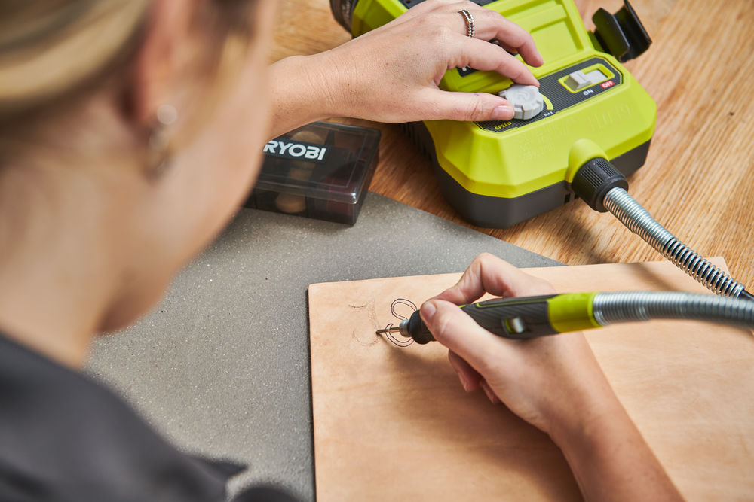

Tilbehørsoppbevaring på selve baseenheten gjør at du kjapt kan bytte mellom arbeidsoppgaver. Tilbehør består av alt fra slipeskiver til kappskiver samt bor- og graveringsbits. Multiverktøyet kommer også med en 3,2 mm spennhylse som kan brukes med tilbehør fra en lang rekke produsenter.

Med et full-ladet 5,0Ah-batteri kan du kappe opptil 194 spiker eller forme i furu i opptil 87 minutter.

Akkurat som alle øvrige verktøy i ONE +™ -systemet, kan multiverktøyet drives av alle ONE +™-batterier! Du kan bruket ett batteri til et fantastisk utvalg av over 100 verktøy som håndterer alle dine DIY-prosjekter, hageutfordringer, rengjøringsbehov og mekkejobber.

Ryobi-verktøy er kvalitet som er bygd for å vare, tilgjengelig til en konkurransedyktig pris.



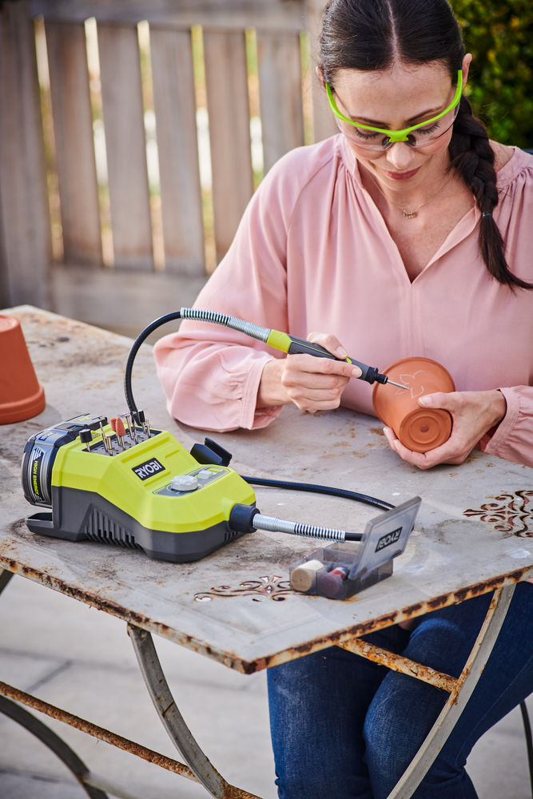

|  |  |
| --- | --- |
|  |  |
| Kraftkilde | **18V** |
| Antall medfølgende batterier | **0** |
| Spennhylse (mm) | **3.2** |
| Kabellengde (cm) | **91.5** |
| Ubelastet hastighet (o/min) | **4,000-35,000** |
| Standardutstyr | **Oppbevaringsboks med 33 tilbehør: 1x skiftenøkkel, 3x slipeskiver, 1x spindel til kappskive 4x kappskiver, 1x spindel til poleringsskive, 4x poleringsskiver, 1x poleringsvoks, 2x slipestifter, 12x slipebånd,1x 3.2mm borbits, 1x stålbørste, 1x slipestift for glassgravering, 1x høyhastighetsfres** |
| Vekt med batteri (kg) | **1.7** |
| Artikellnummer | **5133004366** |
| EAN-kode | **4892210172273** |





**For ytterligere informasjon**  
Kontakt salgssjef Martin Hahn på e-post: [martin.hahn@tti-emea.com](mailto:martin.hahn@tti-emea.com) eller kundetjeneste på e-post: [kundetjeneste@tti-emea.com](mailto:kundetjeneste@tti-emea.com). For ytterligere informasjon om nærmeste Ryobi-forhandler, besøk vår nettside; [no.ryobitools.eu](http://www.ryobi.no)

**Om Ryobi**  
Ryobi har skapt innovasjoner og nyvinninger innenfor elverktøy i over 40 år og er viden kjent for høy kvalitet til konkurransedyktige priser. For profesjonelle fagfolk og seriøse hjemmefiksere, i verkstedet eller i hagen. Uansett behov får du valuta for pengene når du kjøper et produkt fra Ryobi.